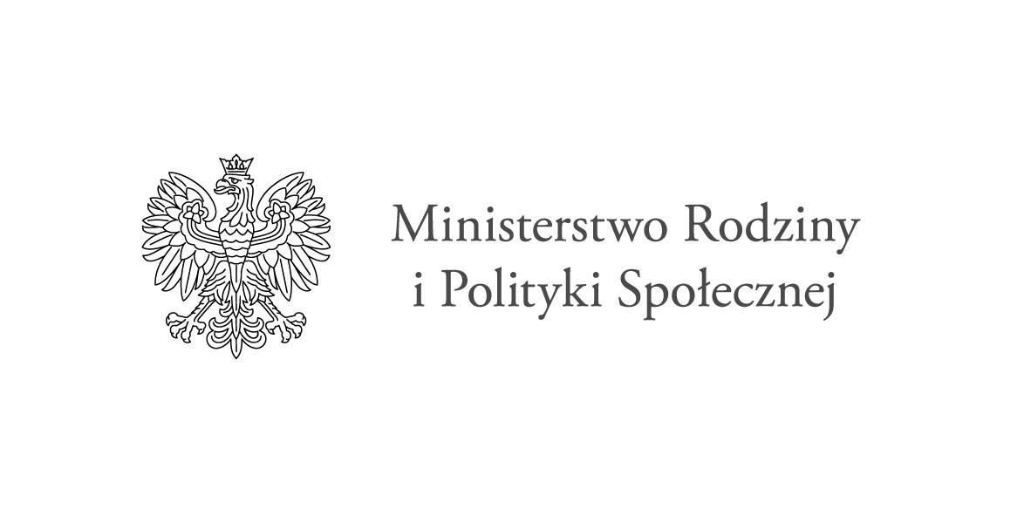
Karta zgłoszenia do Programu „Opieka wytchnieniowa" – edycja 2021
- Dane osoby ubiegającej się o przyznanie usługi opieki wytchnieniowej (opiekuna prawnego/członka rodziny/opiekuna osoby niepełnosprawnej):
Imię i nazwisko: …………………………………………..
Data urodzenia: ………………………………………….
Adres zamieszkania: ……………………………………..
Telefon: …………………………………………………
E-mail: ………………………………………………….
- Dane dotyczące osoby niepełnosprawnej, w związku z opieką nad którą opiekun ubiega się o przyznanie usługi opieki wytchnieniowej:
Imię i nazwisko: …………………………………………..
Data urodzenia: ………………………………………….
Adres zamieszkania: ……………………………………..
Informacje na temat ograniczeń osoby niepełnosprawnej w zakresie komunikowania się lub poruszania się (wypełnia opiekun/członek rodziny, który ubiega się o przyznanie usługi opieki wytchnieniowej):
………………………………………………………………………………………………………………………
………………………………………………………………………………………………………………………
………………………………………………………………………………………………………………………
………………………………………………………………………………………………………………………

II. Preferowana forma, wymiar i miejsce świadczenia usług opieki wytchnieniowej:
□ dzienna, miejsce………………………………………………………………………………………………………. *
□ całodobowa, miejsce ……………………………………………………………………………….………………….*
□ specjalistyczne poradnictwo
□ w godzinach …………………………………………………. □ w dniach …………………….…………………

III. Oświadczenia:
1. Oświadczam, że osoba niepełnosprawna, w związku z opieką nad którą ubiegam się o przyznanie usługi opieki wytchnieniowej) posiada ważne orzeczenie o znacznym stopniu niepełnosprawności/orzeczenie równoważne lub że dziecko posiada orzeczenie o niepełnosprawności**
2. Oświadczam, że zapoznałem/łam się (zostałem/łam zapoznany/a) z treścią Programu „Opieka wytchnieniowa” – edycja 2021.

Program Ministra Rodziny i Polityki Społecznej „Opieka wytchnieniowa” - edycja 2021, przy wsparciu finansowym ze środków pochodzących z Funduszu Solidarnościowego

3. Oświadczam, że wyrażam zgodę na przetwarzanie moich danych osobowych zawartych w niniejszym zgłoszeniu dla potrzeb niezbędnych do realizacji Programu „Opieka wytchnieniowa” edycja 2021 (zgodnie z Rozporządzeniem Parlamentu Europejskiego i Rady (UE) 2016/679 z dnia 27 kwietnia 2016 roku oraz ustawą z dnia 10 maja 2018 r. o ochronie danych osobowych (Dz. U. z 2019 r. poz. 1781).

Miejscowość ………………………………., data ……………………………
..………………………………………………………
(Podpis osoby opiekuna prawnego lub członka rodziny/opiekuna osoby niepełnosprawnej)

Potwierdzam uprawnienie do korzystania z usług opieki wytchnieniowej
………………………………………………………..
(Podpis osoby przyjmującej zgłoszenie)

*Należy wpisać miejsce wymienione w treści Programu „Opieka wytchnieniowa”- edycja 2021:
1) świadczenia usługi opieki wytchnieniowej w ramach pobytu dziennego w: miejscu zamieszkania osoby z niepełnosprawnością, ośrodku wsparcia lub innym miejscu wskazanym przez uczestnika Programu, które otrzyma pozytywną opinię realizatora Programu.
2) świadczenia usługi opieki wytchnieniowej, w ramach pobytu całodobowego w: ośrodku wsparcia, w ośrodku/placówce zapewniającej całodobową opiekę osobom z niepełnosprawnością wpisaną do rejestru właściwego wojewody lub w innym miejscu wskazanym przez uczestnika Programu, które otrzyma pozytywną opinię realizatora Programu.

**Do Karty zgłoszenia należy dołączyć kserokopię aktualnego orzeczenia o stopniu niepełnosprawności/o niepełnosprawności.

Program Ministra Rodziny i Polityki Społecznej „Opieka wytchnieniowa” - edycja 2021, przy wsparciu finansowym ze środków pochodzących z Funduszu Solidarnościowego

